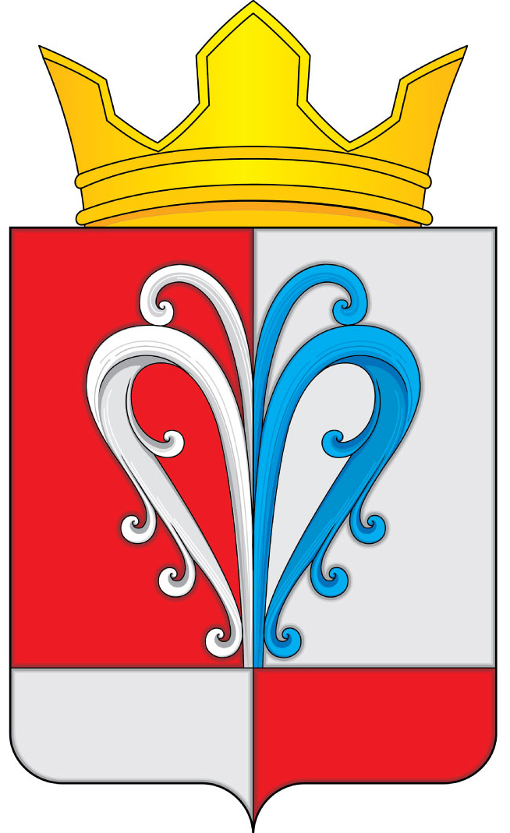

РОССИЙСКАЯ ФЕДЕРАЦИЯ
КАМЧАТСКИЙ КРАЙ
ЕЛИЗОВСКИЙ МУНИЦИПАЛЬНЫЙ РАЙОН

СОБРАНИЕ ДЕПУТАТОВ
НАЧИКИНСКОГО СЕЛЬСКОГО ПОСЕЛЕНИЯ
3-Й СОЗЫВ 21 -Я СЕССИЯ

РЕШЕНИЕ

«04» мая 2016 года  21-я очередная сессия 3-го созыва | № 60

«О внесении изменений в Решение Собрания депутатов Начикинского сельского поселения от 19.12.2014 № 19 «Об установлении и введении в действие на территории Начикинского сельского поселения земельного налога на 2015 год»»

В соответствии с Федеральным законом от 04.11.2014 № 347-ФЗ «О внесении изменений в части первую и вторую Налогового кодекса Российской Федерации», Федеральным законом от 23.11.2015 № 320-ФЗ «О внесении изменений в часть вторую Налогового кодекса Российской Федерации», Федеральным законом от 06.10.2003 № 131-ФЗ «Об общих принципах организации местного самоуправления в Российской Федерации», руководствуясь Уставом Начикинского сельского поселения Елизовского муниципального района Камчатского края

Собрание депутатов Начикинского сельского поселения Елизовского муниципального района Камчатского края рассмотрев проект решения «О внесении изменений в Решение Собрания депутатов Начикинского сельского поселения от 19.12.2014 № 19 «Об установлении и введении в действие на территории Начикинского сельского поселения земельного налога на 2015 год»»
РЕШИЛО:

1. Принять Решение «О внесении изменений в Решение Собрания депутатов Начикинского сельского поселения от 19.12.2014 № 19 «Об установлении и введении в действие на территории Начикинского сельского поселения земельного налога на 2015 год»».
2. Направить принятое Решение ВрИО Главы Начикинского сельского поселения Елизовского муниципального района Камчатского края для подписания и обнародования.

Председатель собрания депутатов
Начикинского сельского поселения О.М. Хрюкина

РОССИЙСКАЯ ФЕДЕРАЦИЯ
КАМЧАТСКИЙ КРАЙ
ЕЛИЗОВСКИЙ МУНИЦИПАЛЬНЫЙ РАЙОН
НАЧИКИНСКОЕ СЕЛЬСКОЕ ПОСЕЛЕНИЕ

РЕШЕНИЕ

«05» мая 2016 | № 05

О внесении изменений
в Решение от 19.12.2014 № 19 «Об установлении и введении в действие
на территории Начикинского сельского
поселения земельного налога на 2015 год»

Принято Решением Собрания депутатов Начикинского сельского поселения
от 04 мая 2016 № 60

1. Внести в Решение от 19.12.2014 № 19 «Об установлении и введении в действие на территории Начикинского сельского поселения земельного налога на 2015 год» следующие изменения:
1) абзац 1 пункта 1.3. изложить в следующей редакции:
Срок уплаты налога для налогоплательщиков – физических лиц – не позднее 1 декабря года, следующего за истекшим периодом.»;
2) абзац 2 пункта 1.3. изложить в следующей редакции:
Срок уплаты налога для налогоплательщиков-организаций – не позднее 1 февраля года, следующего за истекшим периодом.»;
3) абзац 3 пункта 1.3. изложить в следующей редакции:
В течении налогового периода налогоплательщики – организации уплачивают авансовые платежи по налогу. По истечении налогового периода налогоплательщики уплачивают сумму налога, исчисленную в порядке, предусмотренном пунктом 5 статьи 396 Налогового кодекса Российской Федерации.».
4) пункт 1.3. дополнить абзацами 4,5 следующего содержания: Налогоплательщики – организации имеют право уплатить налог в размере 100 процентов суммы, подлежащей уплате в бюджет, до истечения срока окончательного расчета по налогу.
Налогоплательщики – физические лица, в соответствии с пунктом 4 статьи 397 Налогового кодекса Российской Федерации уплачивают налог на основании налогового уведомления, направленного налоговым органом.
2. Решение вступает в силу не ранее чем по истечению одного месяца со дня его официального опубликования в газете «Елизовский Вестник» и распространяется на правоотношения, возникшие с 1 января 2015 года.

ВрИО Главы Начикинского
сельского поселения В.В. Васильев

